BAB III

KERANGKA KONSEP DAN DEFINISI OPERASIONAL

Kerangka Konsep

Kerangka konsep adalah kerangka pemikiran untuk memecahkan masalah pada penelitian yang dilakukan dan bertujuan untuk mempermudah dalam menguraikan pokok permasalahan penelitian secara sistematis (Sari, 2019).
  - Variabel Independen adalah variabel yang mempengaruhi atau yang mejadi sebab perubahannya atau timbulnya variabel dependen atau terikat (Sugiyono, 2017).
  - Variabel dependen adalah variabel yang dipengaruhi atau menjadi akibat karena adanya variabel bebas. (Sugiyono, 2017).
Berdasarkan dari teori yang ada di tinjauan pustaka maka penulis membuat kerangka konsep penelitian “Prevalensi Required Treatment Index Pada Karyawan Klinik Mom and Child Gading Serpong”.

Tabel 3.1 Kerangka Konsep
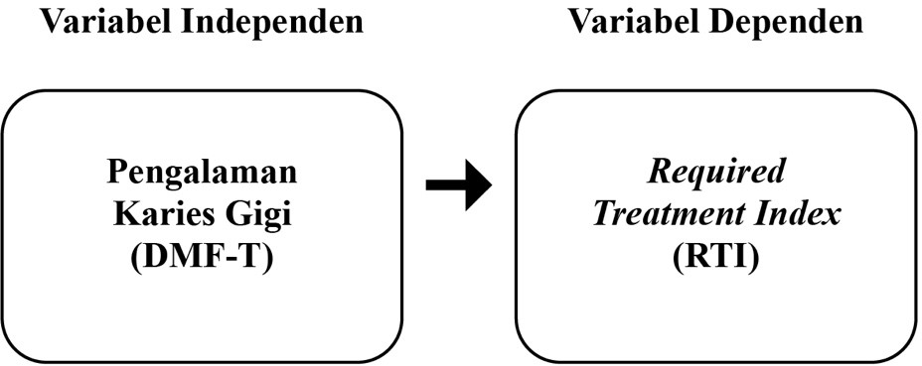

23

Definisi Operasional

Definisi operasional adalah batasan dan cara pengukur variabel yang akan diteliti (Rafika Ulfa, 2021).

Tabel 3.2 Definisi Operasional

NO VARIABEL DEFINISI

OPERASIONAL
ALAT UKUR

CARA UKUR
HASIL UKUR

SKALA UKUR

1. Pengalaman Karies Gigi (DMF-T) | Keadaan gigi seseorang yang pernah mengalami kerusakan hilang dan perbaikan yang disebabkan karies  D (Decay)= Jumlah gigi karies yang masih bisa ditambal  M (Missing)= | Pemeriksaan langsung pada gigi dengan alat kaca mulut, sonde, excavator dan pinset | Menghitung jumlah gigi tetap yang mengalami karies atau lubang gigi, pencabutan dan penambalan lalu dicatat pada formulir  pemeriksaan. | Sangat Rendah 0,0 - 1,1  Rendah 1,2 - 2,6  Sedang 2,7 - 4,4  Tinggi 4,5 - 6,6 | Ordinal
 | Jumlah gigi yang harus atau telah |  |  | Sangat
 | dicabut karena karies |  |  | Tinggi 6,6 >
 | F (Filling)= Jumlah  gigi yang telah ditambal |  |  | (WHO,2013)
2. RTI (Required Treatment Index) | RTI angka persentase dari jumlah  gigi yang terkena karies gigi, dengan indicator:  D (Decay)= Semua | Kartu status pasien | D/DMF-T x 100 =…% | Baik  ( <50% )  Buruk  ( >50% )  (Firmansyah, 2016) | Ordinal
gigi yang mengalami karies, Karies sekunder pada gigi dengan tumpatan permanen,
Gigi dengan

tumpatan sementara

M (Missing)= Semua gigi yang hilang atau dicabut karena karies
F (Filling)= Semua gigi dengan tumpatan Permanent

